Über 50 Jahre Soziale Beratungsstelle der Caritas in Kronach

„Wir sind in allen Lebenslagen für Sie da…“

… was so allgemein und unspezifisch klingt, umschreibt das Hilfeangebot der Sozialen Beratungsstelle des Caritasverbandes für den Landkreis Kronach e.V..

Bereits seit über fünfzig Jahren hilft die Caritas im Landkreis Kronach Menschen in verschiedensten Notlagen. Mit Gründung des Caritasverbandes für den Landkreis Kronach wurde die bereits seit 1964 bestehende Kreiscaritasstelle des Diözesancaritasverbandes als Soziale Beratungsstelle übernommen. Als Urzelle der professionellen Sozialarbeit des Caritasverbandes war sie immer Impulsgeber für die Weiterentwicklung der innerverbandlichen sozialen Arbeit. Wissend, dass die Probleme Einzelner und die daraus resultierenden Notlagen häufig Folge sozialräumlicher, gesellschaftlicher und politischer Bedingungen sind, ist es ihre Aufgabe, Ursachen von Notlagen wahrzunehmen, um so an der Verbesserung dieser Bedingungen mitzuwirken. Im Laufe der Jahre konnte dieses beraterische Angebot ausgebaut und eine Basis für die Verwirklichung neuer Projekte, sozialpflegerischer Dienste und praktischer Hilfsangebote geschaffen werden.

Neben dieser seismographischen und anwaltschaftlichen Funktion im Rahmen der Weiterentwicklung karitativer Sozialarbeit bietet der Fachdienst Soziale Beratungsstelle als niedrigschwelliges Beratungsangebot Hilfestellung für Menschen mit wirtschaftlichen, sozialen und gesundheitlichen Problemen im Rahmen der sozialen Einzelfallhilfe.

Die Probleme der Menschen, die sich an dieses weitgefächerte Beratungsangebot wenden, sind häufig ineinander verwoben und erfordern einen ganzheitlichen Lösungsansatz, um einen möglichst langfristigen Hilfeerfolg gewährleisten zu können. Ein Großteil der Ratsuchenden leidet unter finanziellen Problemen und damit einhergehenden psychosozialen Schwierigkeiten, wie Schulden, Arbeitslosigkeit, soziale Isolation, Angst, psychosomatische Probleme, etc.
Neben der Beratung über sozialrechtliche Ansprüche und weiterführender praktischer Hilfeangebote wird besonderer Wert auf die Stärkung der Selbsthilfekräfte, die Mobilisierung eigener Ressourcen und ein prozesshaftes Geschehen gelegt.

Im vergangenen Jahr haben 851 Menschen aus dem Landkreis Kronach dieses Hilfsangebot in Anspruch genommen und

- Hilfe bei der Antragsstellung und Durchsetzung von gesetzlichen Ansprüchen
- Beratung bei (sozial-)rechtlichen Problemen
- Beratung und Hilfe bei Schulden zur materiellen Existenzsicherung und Problemen mit dem Haushaltsbudget
- Beratung und Begleitung bei psychosozialen und lebenspraktischen Problemen
- Information über und Vermittlung von weiterführenden Hilfen und anderen Fachdiensten

erhalten.

Die Ausstellung der Berechtigungskarten für die Nutzung des (mobilen) Sozialladens, der Suppenküche und der Kleiderkammer ist ein weiteres Aufgabenfeld.

Darüber hinaus ist die Vermittlung verschiedener Kurmaßnahmen ein zentrales Angebot. Je nach den spezifischen Besonderheiten des Einzelfalles wird eine geeignete Kureinrichtung ausgewählt und die Maßnahme beim Krankenversicherungsträger beantragt. Zur Sicherstellung eines langfristigen Kurerfolges werden im Rahmen einer therapeutischen Kette weiterführende kurvor- und kurnachbereitende Einzelfallgespräche angeboten.

Wir engagieren uns in der Ausbildung und Vermittlung von Kinderbetreuern, informieren und begleiten ehrenamtlich Engagierte, und arbeiten mit vielen Netzwerkpartnern zusammen. Weiterhin bieten wir regelmäßige Veranstaltungen für Besuchsdienste an und informieren Gruppen und Interessierte über Hilfsangebote.

Entsprechend des Leitgedankens der Hilfe zur Selbsthilfe ist die Soziale Beratungsstelle Selbsthilfeunterstützungsstelle in Nebenaufgabe und berät, begleitet und unterstützt Selbsthilfegruppen und Selbsthilfeinteressierte.

      - Haben Sie Fragen?
          - Brauchen sie Hilfe?
            - Sind Sie in einer Notlage?

Wir sind für Sie da, vereinbaren Sie einfach einen Termin.

Wir, das sind…

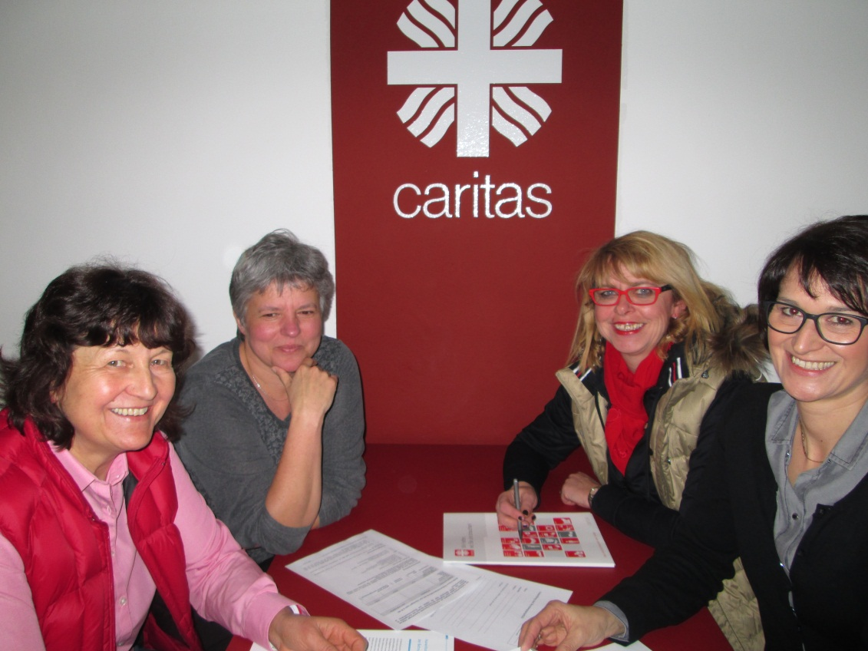

Christa Körner, Birgit Weickert, Irene Piontek, Regina Hilbert

Soziale Beratungsstelle des Caritasverbandes Kronach
Adolf-Kolping-Str. 18
96317 Kronach
Tel.: 09261/605620

